[争议中的图像重叠：Rongguang Shao与北京协和医学院的研究挑战](https://mp.weixin.qq.com/s?__biz=Mzk2NDM2NTQxOQ==&mid=2247487359&idx=1&sn=93b9f3c5f63d497a71e15c6c02e761dd)

原创学术需风清[学术风清](javascript:void(0);)2025-04-24 10:49:54福建



点击箭头处“蓝色字”，关注我们哦！！

在学术研究领域，图像的精准性和可靠性至关重要。然而，近日一篇发表于《Oncotarget》的论文引发了广泛关注和质疑。这篇题为“Dual Topoisomerase Inhibitor A35 Preferentially and Specifically Targets Topoisomerase 2α by Enhancing Prestrand and Poststrand Cleavage and Inhibiting DNA Religation”的研究，由北京协和医学院医药生物技术研究所的Rongguang Shao等人共同完成，正面临挑战。





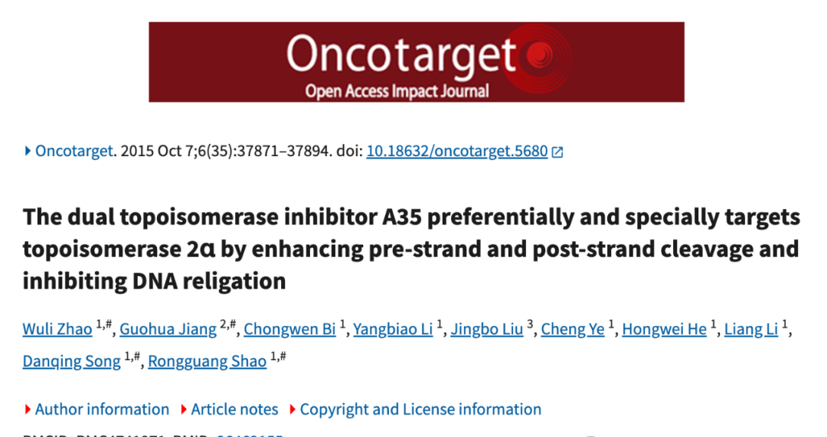





**引发质疑的研究方法**



2025年4月，一位名为Lirceolus Pilus的评论者指出，在不同实验条件下，该研究中的荧光图像经过150%的放大后，显示出意外的重叠性。这一发现引发了对实验结果独特性的质疑。尽管研究试图揭示A35作为双拓扑异构酶抑制剂的独特靶向机制，这一图像的重叠却为其结论的可靠性蒙上了阴影。





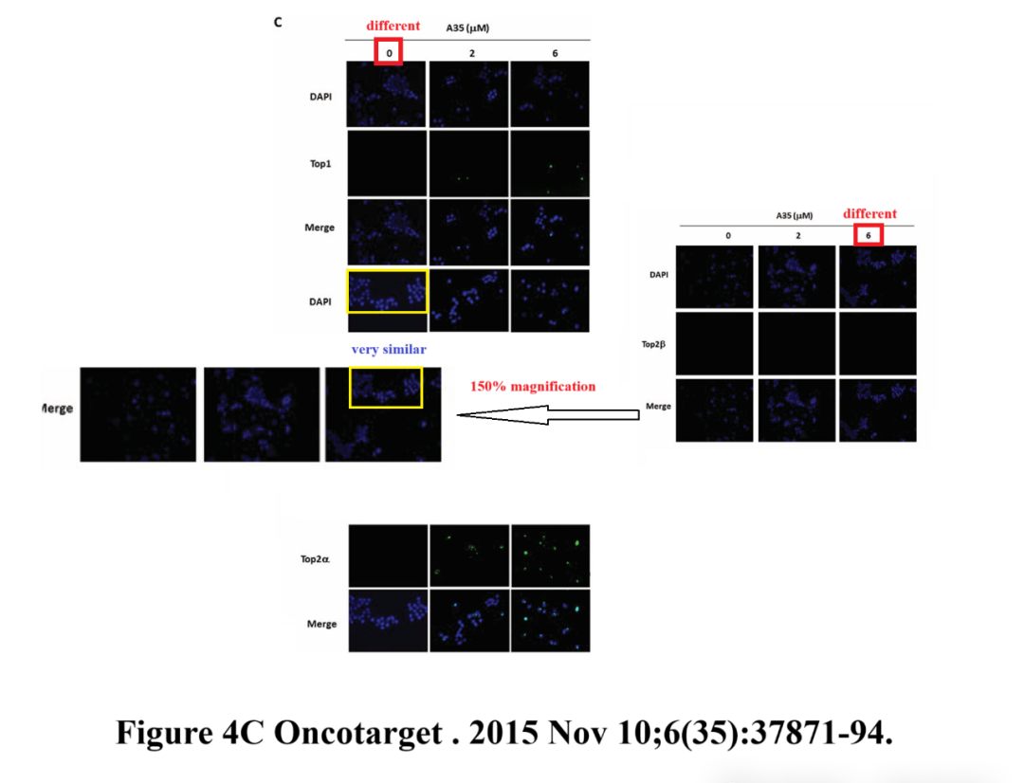





**研究背景与实验设计**



在科学界，拓扑异构酶抑制剂一直是抗癌药物开发的热点。该论文的研究团队由Wuli Zhao, Guohua Jiang, Chongwen Bi, Yangbiao Li, Jingbo Liu, Cheng Ye, Hongwei He, Liang Li, Danqing Song及通讯作者Rongguang Shao组成。他们通过实验验证，提出A35能够通过增强DNA链的前、后段断裂并抑制DNA重新连接，特异性地靶向拓扑异构酶2α。然而，实验图像的重复性和重叠现象，引发了外界对数据分析方法和实验设计的全面反思。









**消息来源**



https://pubpeer.com/publications/2599781F746F7BB68BF60FDF1AEDC1#0





声明      若认为本内容侵犯您的权益请及时联系我们









**欢迎积极投稿营造良好科研氛围**



